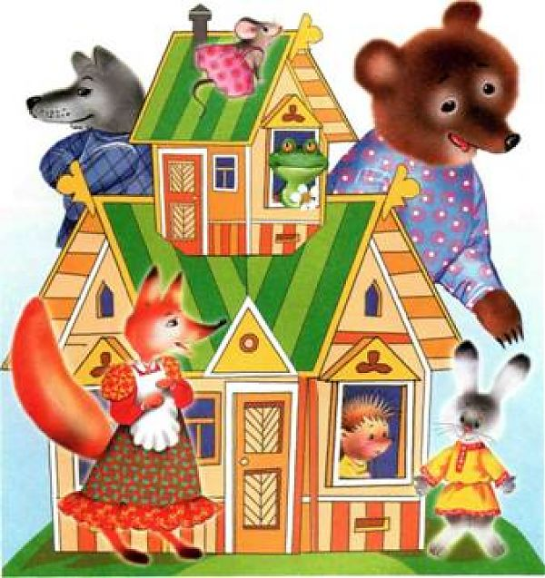

**Муниципальное бюджетное образовательное учреждение дополнительного образования детей Советский районный Центр развития творчества детей и юношества «Созвездие»**

**Методическая разработка занятия.**

**Тема: «Теремок. Плетение мышки».**

**По программе «Сто народов – одна семья»**

**Раздел «Русские»**

**Разработала педагог дополнительного образования**

**Власова Наталья Васильевна**

**Советский**

**2014**

**МЕТОДИЧЕСКАЯ РАЗРАБОТКА ЗАНЯТИЯ**

**ПО ТЕМЕ «ТЕРЕМОК. ПЛЕТЕНИЕ МЫШКИ»**

**Наталья Васильевна Власова**, педагог дополнительного образования.

МБОУ ДОД Советский районный Центр развития творчества детей и юношества «Созвездие»

*628240, Россия, Тюменская обл., ХМАО-Югра,*

*г. Советский, ул. 50 лет Пионерии, 4*

*Тел.: (675) 3-07-74*

*E-mail:* [*sozvezdie62@mail.ru*](mailto:sozvezdie62@mail.ru)

**Аннотация.** Приводится описание занятия «Теремок. Плетение мышки» по программе «Сто народов – одна семья». Предлагается содержание занятия, формы и методы его проведения, прикладываются необходимые материалы.

Разработка может быть использована в качестве основы для проведения любого занятия по декоративно-прикладному искусству.

**Содержание**

|  |  |
| --- | --- |
| Ведение…………………………………………………………….. | 4 |
| 1. Краткая характеристика группы…………………………. | 6 |
| 1. Целеполагание .…………………………………………….. | 7 |
| 1. План занятия………………………………………………… | 9 |
| 1. Содержание занятия……………………………………….. | 10 |
| Заключение ……………………………………………………….. | 17 |
| Список использованных источников……………………………. | 18 |
| Приложение 1. Схема плетения мышки |  |
| Приложение 2. Мышка |  |
| Приложение 3. Инструкция по технике безопасности. |  |
| Приложение 4. Фотографии |  |
|  |  |
|  |  |
|  |  |
|  |  |
|  |  |
|  |  |
|  |  |

**Введение**

Фантазии полет и рук творенье,  
С восторгом я держу в своих руках.…

Не знает, к счастью, красота старенья,  
Любовь к прекрасному живет в веках.  
Умелец может сделать из железки,   
Из камня, дерева- шедевры красоты.  
Из разноцветья бисера и лески,  
Как в сказке, чудеса творишь и ты.  
Я прикасаюсь к броши осторожно,   
Она чарует и ласкает взор.  
Представить трудно, как это возможно,  
Создать невиданной красы узор.  
Как результат терпенья и уменья -  
Изящество, и цвета чистота,  
И совершенство формы.…Нет сомненья,   
Наш мир спасут талант и красота.

Зинаида Митрофановна Торопчина

Бисероплетение – плетение поделок из бисера, то есть бусинок, один из старинных и достаточно распространённых видов народного творчества.

Бисероплетение является не только увлекательным, но и полезным занятием для детей. Оно способствует развитию мелкой моторики, координации движений, гибкости пальцев. А все это в свою очередь связано с умственным и речевым развитием ребенка. Техника бисероплетения требует безукоризненного вкуса, тонкого понимания красоты, фантазии, художественного такта и, конечно же, мастерства. К тому же данный вид деятельности воспитывает терпение и усидчивость. Бисероплетение – это весьма кропотливое и сложное занятие, требующее аккуратности и большого внимания.

Данный вид творчества формирует умение работать сосредоточенно, развивает навык самостоятельности. Необходимо долгое время повторять бесконечный ряд типовых движений, не отвлекаясь и находя в этом ритмику и своеобразную красоту.

Бисероплетение - это отличный способ научить детей многим вещам. Дети учатся разбираться в нарисованных схемах изделий. Делая вещь, необходимо постоянно все просчитывать, контролировать выбор цвета, следовательно, дети обучаются различать оттенки цвета. И самое главное - у них постоянно задействован в работе большой и указательный пальцы, которые влияют на развитие речевых центров мозга. Постепенно развивается моторика, появляется правильность и скорость письма, исправляется почерк ребенка, расширяется его словарный запас.

**Краткая характеристика группы**

Занятие «Теремок. Плетение мышки» является продолжением темы «Русские» в рамках реализации программы «Сто народов – одна семья». На изучение данной темы отводится два занятия.

Занятие проводится с детьми первого года обучения, возраст 6-7 лет, воспитанниками подготовительной группы детского сада.

В данной группеобучается 11 человек: 6 девочек и 5 мальчиков. Группа, с которой я работаю, является группой возрастной нормы. Большинство детей имеет положительную мотивацию к учебной деятельности. Воспитанники в группе обладают навыками учебного труда. Многие учащиеся сохраняют внимание на протяжении всего занятия.

У некоторых воспитанников выявлен слабый словарный запас, несвязная речь, имеются затруднения в предметном счете, не развита мелкая моторика (по результатам наблюдений).

Разный уровень подготовки учащихся - явление закономерное, что предполагает индивидуальный и дифференцированный подход.

В группе преобладает благоприятный климат, царит атмосфера доброжелательности.

Группа работоспособная, дружная, активная.

**Конспект занятия по теме:**

**«Теремок. Плетение мышки».**

**Цель:** закрепить навыки параллельного плетения посредством изготовления фигурки мышки.

**Задачи:**

* научить детей плести изделия в технике параллельного плетения и придавать им необходимую для композиционного решения форму;
* совершенствовать умения и навыки работы со схемами и цветовой гаммой;
* развивать творческое мышление, мелкую моторику, умение видеть и ценить красоту вокруг себя;
* способствовать воспитанию толерантности, эстетического вкуса, аккуратности, целеустремленности.

**Возраст детей**: 6-7 лет, воспитанники первого года обучения.

**Продолжительность занятия**: 30 мин.

**Тип занятия:** комбинированный.

**Формы организации обучения:** групповая с элементами индивидуализации.

**Форма проведения занятия:** традиционная.

**Методы обучения:**

* **Словесные (**рассказ, объяснение, инструктаж, фронтальная беседа);
* **Наглядные** (демонстрация наглядности: фотографии животных, схемы плетения; показ видеосюжета);
* **Практические** (практическая работа).

**Словарная работа:** активизировать в речи детей термины - бисероплетение, параллельное плетение, низание.

**Предварительная работа:** подбор видео на занятие, подготовка схем, изготовление наглядного пособия.

**Оборудование и материалы:**

* схемы;
* готовый образец;
* проволока, ножницы;
* бисер, бусины;
* диск с видеозаписью;
* телевизор;
* DVD проигрыватель.

**Межпредметные связи:**

* ОБЖ – техника безопасности при работе с колющими и режущими предметами (ножницы, проволока);
* Окружающий мир – сведения о животных;
* Математика – использование определенного количества бусинок.

**План занятия**.

|  |  |  |
| --- | --- | --- |
| Ход занятия | Вид деятельности | Задачи педагога |
| Организационный момент:  (3 минуты). | - объявление темы, цели; | - Проверка готовности детей к занятию, наличие необходимых материалов и инструментов. |
| Подготовительный этап:  (7 минут). | - изложение нового материала;  - напоминание о технике безопасности. | - познакомить с инструментами, правилами их использования. |
| Основной этап:  (15 минут). | - практическое изложение темы;  - выполнение практической работы;  - корректирующие действия учителя. | - Учить правильно работать по графическим схемам.  - Развивать координацию и согласованность движений, внимания посредством комплекса физических упражнений; |
| Контрольно-рефлексивный этап:  (4 минуты) | - мобилизация воспитанников на самооценку и самоанализ;  - оценка работы каждого и группы;  - подведение итогов занятия; | - Оценивать действия воспитанников на разных этапах изготовления изделия.  - Помочь ребенку реально оценить результаты своей работы и настроить на дальнейшее творчество. |
| Итоговый этап:  (1 минута). | - объявление темы следующего занятия | - Заинтересовать детей. |

**Содержание занятия:**

|  |  |  |  |  |  |
| --- | --- | --- | --- | --- | --- |
| **№**  **п/п** | **Этапы занятия** | **Задачи** | **Содержание деятельности педагога** | **Содержание деятельности детей** | **Результат** |
| 1. | Организационный | Создать положительный эмоциональный настрой, хорошее настроение, раскрепостить детей. | Здравствуйте, ребята! Я очень рада видеть вас у себя на занятии.  Взгляните в окно. Какой замечательный сегодня день! | Воспринимают информацию. | Дети отдыхают после учебного дня. Улыбаются перед занятием, у них приподнятое настроение, желание заниматься. |
| 2. | Подготовительный | Настроить детей на тему занятий.  Отвлечь от умственного труда, снять напряжение. | - Маленький рост, длинный хвост,  Серая шубка, острые зубки.  - Кто это?  - Правильно! Мышка.  На предыдущем занятии мы с вами познакомились со сказкой русского народа. Как она называется?  -Верно. Теремок.  - Назовите всех персонажей этой сказки.  - Хорошо, всех назвали.  - Сегодня мы с вами  Самостоятельно попробуем сделать мышку из бисера.  - Рассмотрите фотографии мышек, а затем из пазлов на ваших столах составьте мышку.  - Скажите какие части тела есть у мыши.  - Правильно.  У каждого из вас есть схемы, по которым мы начнем сегодня работать.  - Готовы? Осталось только вспомнить правила, которые необходимо соблюдать на занятии. ТБ. (Приложение 5) | -  - мышка.  - «Теремок»  - мышка, лягушка, зайчик, лисичка, волчок, медведь.  -Готовятся к занятию, воспринимают информацию и настраиваются на работу.  Отвечают на вопросы учителя, воспринимают и совершенствуют полученные знания, умения, навыки.  Дети активно участвуют в разговоре, слушают, сравнивают, анализируют.  Вспоминают правила работы с острыми предметами. | У детей возникает заинтересованность в предстоящей деятельности, они готовы воспринимать информацию.  Повторяют материал, необходимый для дальнейшей работы.  Мобилизация желания на изготовление изделий и потребности в дальнейшем знакомстве с бисероплетением. |
| 3. | Основной | -Развивать уважительное отношение к природе;  - активизировать творческий подход к заданию.  - совершенствовать навыки работы со схемой. | - Ну, что принимаемся за работу, а помощниками нам будут внимание, терпение, трудолюбие, доброжелательность и конечно, хорошее настроение.  - Но сначала внимательно рассмотрите схему плетения мышки и скажите, с чего будете начинать работу?  - Замечательно. Вся мышка плетется в технике параллельного плетения, с которой вы уже знакомы. Поэтому сегодня вы самостоятельно попробуйте изготовить мышку.  Помогает оценивать действия воспитанников на разных этапах изготовления изделия. Поощряет.  Физкультминутка.  Веселые мышки бегут по лужайке (бег на месте).  На мышках красивые красные майки (рывки руками),  У мышек на лапках зеленые тапки (приседания).  Торопятся в школу веселые мышки (бег).  Боюсь, опоздают! Скорее вприпрыжку!  Вот узенькой стала лесная дорожка,  Мышата поскачут на одной ножке.  Продолжаем работу. | Дети работают со схемой, пытаются самостоятельно разобраться, доработать, подобрать цветовую гамму. Проверяют наличие необходимого материала.  - с носика.  Изготавливают части композиции с помощью схем и объяснений педагога.  Выполняют блок предложенных упражнений.  Осваивают технологию изготовления каркасных изделий. | Активизация творческого подхода к работе, поиска новых решений, индивидуальности.  Правильно подобранные упражнения снимают напряжение, дают отдых глазам и всему телу. |
| 4. | Контрольно-рефлексивный | Исправить ошибки;  проанализировать умения детей, похвалить, отметить лучшее;  - мобилизация детей на самооценку.  Оценивается работа каждого и группы в целом, отмечаются лучшие работы, указывается на ошибки. | Давайте посмотрим, что у нас получилось.  Все справились с заданием?  Посмотрите, какие красивые мышки.  (Вместе с детьми отмечает лучшие работы, оригинальные творческие находки, рассматривает общие ошибки).  Рефлексия: нарисуйте мышке улыбку те, кому было сегодня интересно и легко выполнять задания. Если же возникали затруднения, нарисуйте грустную мышку.  (Приложение 8) | Используют подсказку педагога в своей работе. Корректируют свою деятельность, исправляют ошибки. | - Самооценка;  - Анализ уровня качества выполнения задания; |
| 5. | Итоговый. | Отмечается, что с задачами справились. Объявляется тема следующего занятия. | - Как ни жалко, но время нашего занятия подходит к концу.  -На следующем занятии мы продолжим работу по сказке «Теремок».  -До свидания! | Приводят в порядок рабочие места, возникает желание придти на следующее занятие, доделать работу. | - Проектирование детьми собственной деятельности на последующих занятиях.  Дети понимают, что работа сложная и кропотливая, требует усидчивости и трудолюбия. Мотивация на дальнейшее совершенствование профессионального мастерства. |

**Список использованных источников**

1. Белов Н. В. Фигурки из бисера. Схемы. – М. : Харвест, 2008. – 144 с.
2. Ковалько В. И. Школа физкультминуток. – М: изд-во Вако, 2013. – 224 с.
3. Ляукина М. В. Бисер. Техника. Приёмы. Изделия. – М. : АСТ-Пресс, 2010. – 288 с.
4. Подласый И. П. Педагогика начальной школы. – М.: Гум.-изд. Центр ВЛАДОС, 2007. – 435 с.
5. Фридман Л. М., Кулагина И. Ю. «Психологический справочник учителя». - М.: Академия, 2005. – 304 с.
6. Физминутка «Веселая мышка». Ирина Лосева. <http://www.youtube.com/watch?v=F9peR4aw3ws>

**Приложение 1**

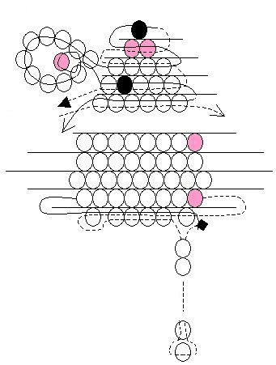

**Приложение 2**

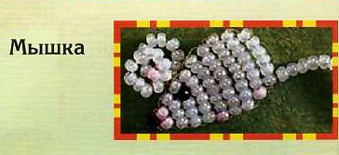

**Приложение 3**

**ИНСТРУКЦИЯ ПО ТЕХНИКЕ БЕЗОПАСНОСТИ**

I. Общие правила

1. Работу следует начинать только с разрешения педагога.

2. Пользоваться только исправными инструментами.

3. Использовать инструменты только по назначению.

4. Инструменты и материалы хранить только в предназначенном для этого месте.

5. Каждый должен содержать свое рабочее место в чистоте и порядке.

II. Правила поведения на занятии:

1. Работать только на своем рабочем месте.
2. Не трогать чужие поделки.
3. Не выходить из класса без разрешения педагога.
4. При обрезании нитей пользоваться ножницами.
5. НЕ бросать бисер, бусины, куски проволоки на пол.
6. По окончании работы убрать свое рабочее место.

III. Правила безопасной работы с ножницами.

1. Пользоваться ножницами с закругленными концами, хранить ножницы в указанном месте в определенном положении.
2. Не оставлять ножницы не сомкнутыми.
3. Передавать ножницы кольцами вперед.
4. Не держать ножницы лезвием вверх, близко к лицу, не размахивать

**Приложение 4**

